Bài 1 :

**Các thành phần trong sơ đồ Sequence:**

| **Thành phần** | **Loại** | **Vai trò trong sơ đồ** |
| --- | --- | --- |
| **Khách hàng** | **Actor** | Là người **khởi tạo tương tác** với hệ thống (ví dụ: truy cập website, chọn sản phẩm, thực hiện thanh toán). Đại diện cho người dùng bên ngoài hệ thống. |
| **Website** | **Object** | Là **giao diện trung gian** giữa khách hàng và hệ thống. Tiếp nhận yêu cầu của khách hàng (đặt hàng, nhập thông tin thanh toán) và gửi các yêu cầu này đến hệ thống thanh toán. |
| **Hệ thống thanh toán** | **Object** | Là **đối tượng xử lý nghiệp vụ**, thực hiện xác minh thông tin, xử lý giao dịch, trừ tiền hoặc xác nhận thanh toán thành công, sau đó phản hồi kết quả về Website. |

**Giải thích phân biệt:**

| **Khái niệm** | **Mô tả ngắn** |
| --- | --- |
| **Actor** | Tác nhân bên ngoài, khởi xướng tương tác với hệ thống (ví dụ: người dùng, quản trị viên). |
| **Object** | Thành phần nội bộ của hệ thống có vai trò xử lý hoặc lưu trữ thông tin. |
| **Lifeline** | Đường nét đứt thẳng đứng biểu diễn **sự tồn tại và hoạt động của Actor/Object** trong suốt quá trình tương tác (thể hiện khi gửi/nhận thông điệp). |

Bài 2 :

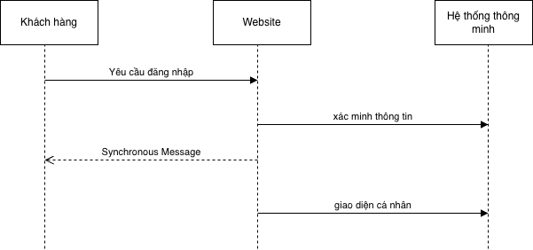

**Phân loại thông điệp**

| **Thông điệp** | **Mô tả** | **Loại thông điệp** |
| --- | --- | --- |
| **1. Yêu cầu đăng nhập** (Khách hàng → Website) | Người dùng gửi yêu cầu và chờ phản hồi kết quả đăng nhập. | **Synchronous Message** |
| **2.Xác minh thông tin** (Website → Hệ thống xác minh) | Website gửi yêu cầu xác minh và phải đợi kết quả từ hệ thống. | **Synchronous Message** |
| **3.Kết quả xác minh** (Hệ thống xác minh → Website) | Hệ thống trả về kết quả đúng/sai. | **Return Message** |
| **4. Giao diện cá nhân / lỗi** (Website → Khách hàng) | Website phản hồi kết quả cho người dùng. | **Return Message** |

Bài 3:

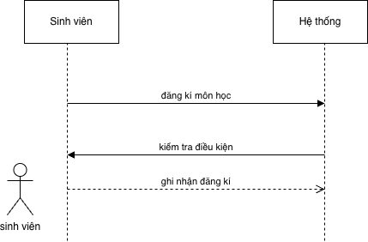

Bài4:

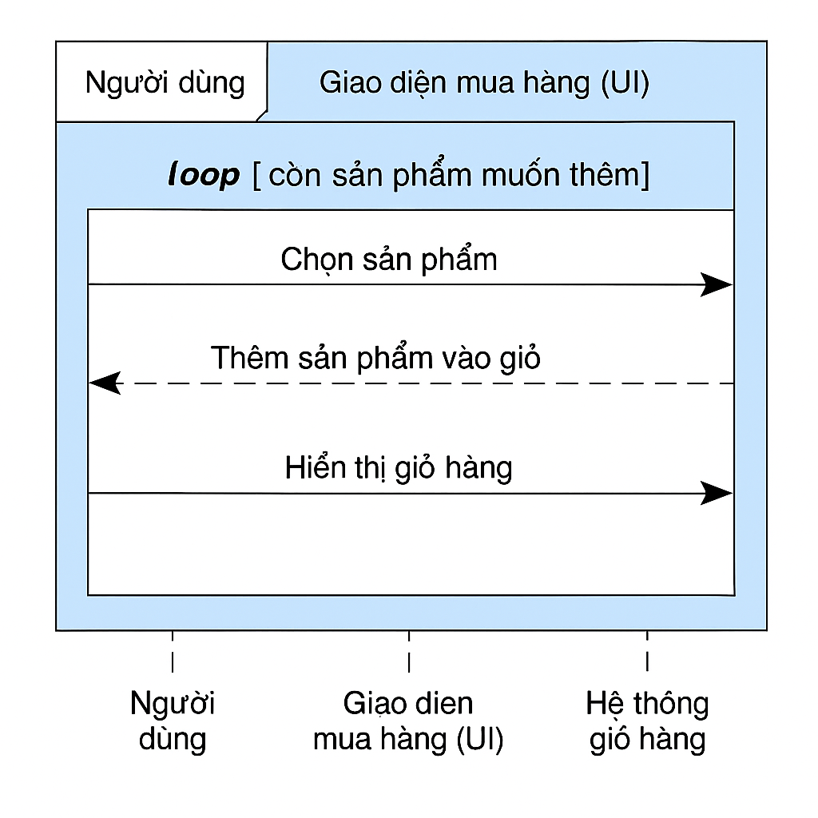

Bài 5

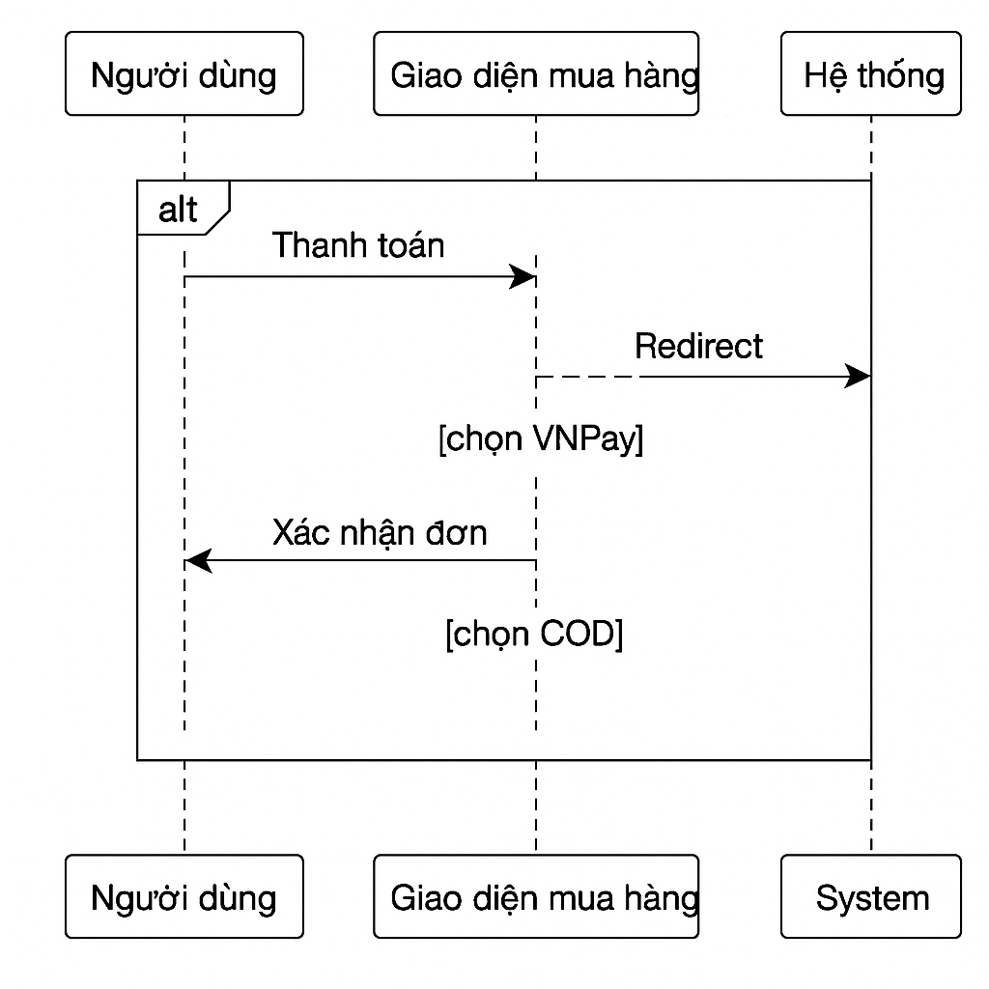

Bài6 :

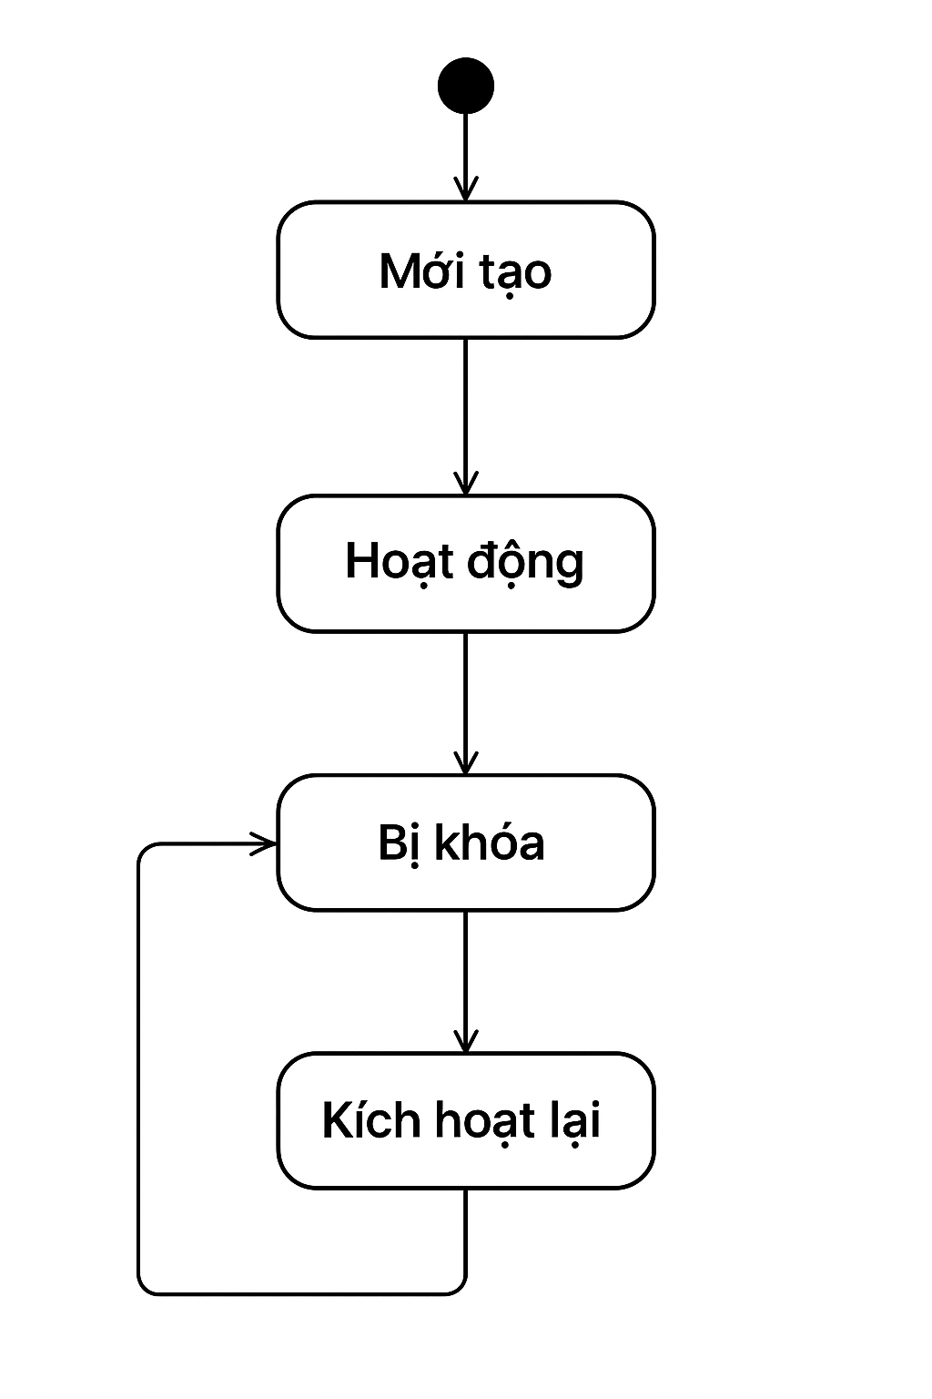

Bai7:

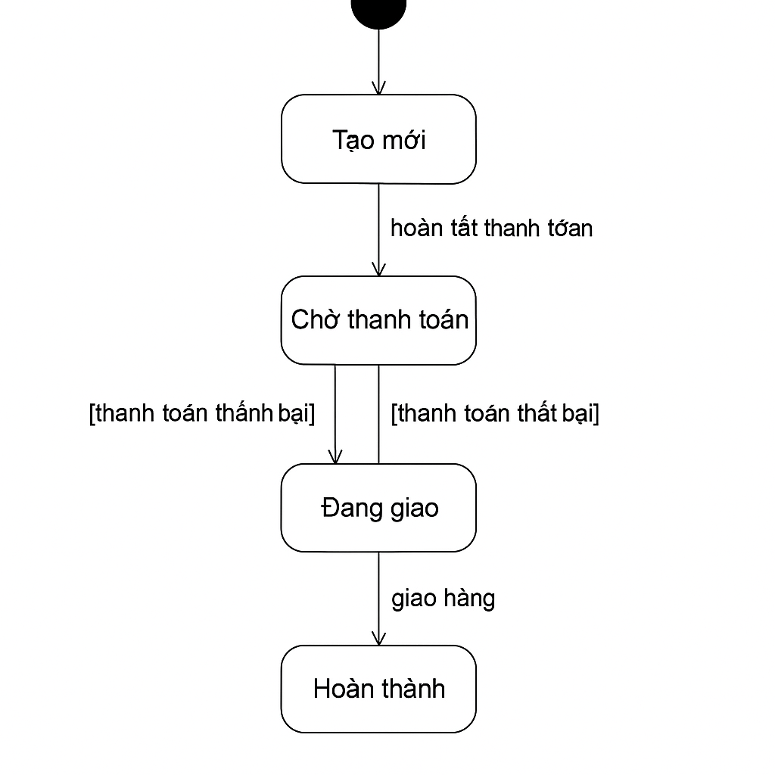

Bai8:

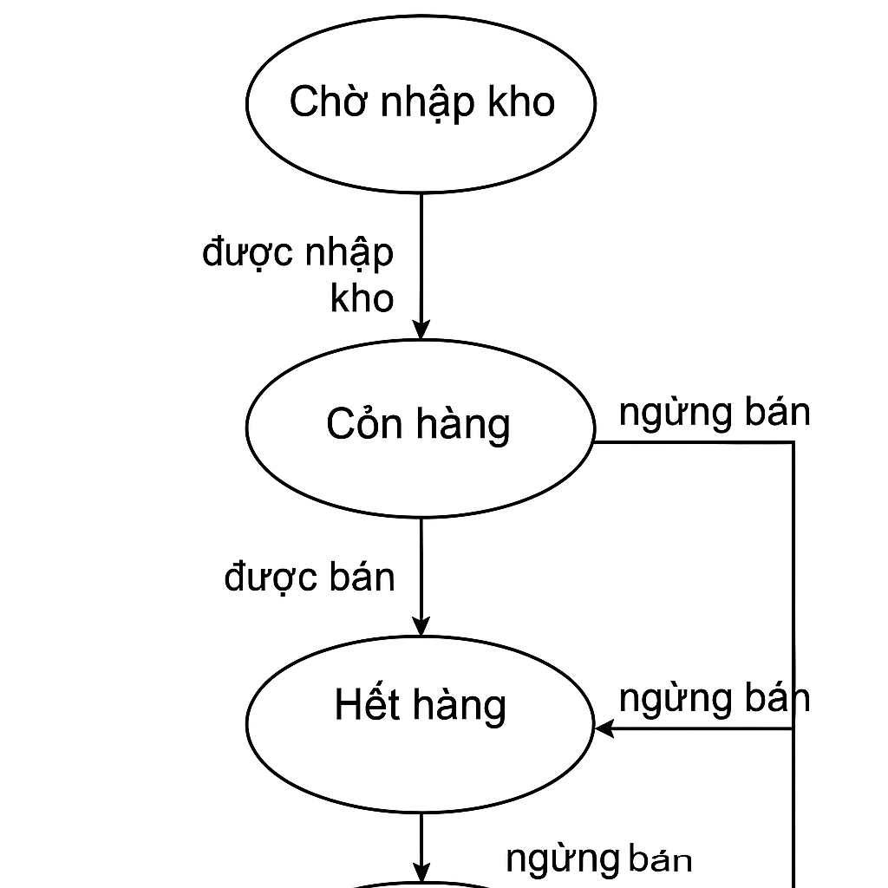

BTTH:

